教育视频计划书

一 教育视频摘要：
通过录制老师讲课的视频，放到互联网上去，给用户用。
二 产品或服务：
1功能
a通过服务端给需要的用户播放。
b优点是，用户不用去学校，都能听课。有疑难点，可以提问，听一遍不懂，可以继续听。方便用户。
c 老师自己可以在终端上提交视频。
d 学生发帖子提问，在线老师可以回答
e 老师讲的内容，与教材同步，基础知识，和题目。然而每道题目今后可能做成一个视频。用于搜索。
f 学生不懂得题目可以搜索，能解决自己的问题。
g 普通用户，和vip用户（注册后的用户，在线时间）区别，访问的资源权限不一样。
h
2面向对象
小学学生，初中学生，高中学生，成人高考，考研学生，考四六级学生，考雅思学生，考托福学生，软件编程培训学生，以及老师
3 前期规划
网站能播放视频，能注册，学生的作业完成能评分，学生能发帖子。粤高中视频。成人高考
4前期主要费用
服务器，注册宽带，老师视频费用(主)
5 前期demo
http://www.tongzhuo100.com/
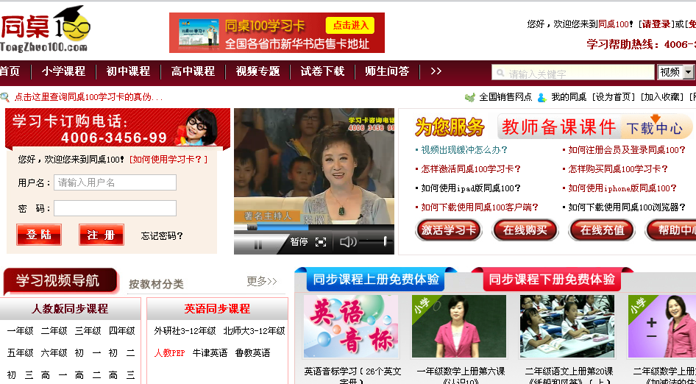
- 积分模式。（每天登陆积分提高，好友推荐，登陆时间，在线购买）
- 分类（省，学科，年级），搜索入口（调用百度接口，数据库）
- 登陆接口。打分机制。视频被点击次数，评论，留言
- 老师的评价机制。很多方面影响（打分，点击次数）
板块列表
- 搜索入口（数据库搜索），登陆入口
- 分类入口，
- 名师推荐（预留）
- 广告栏

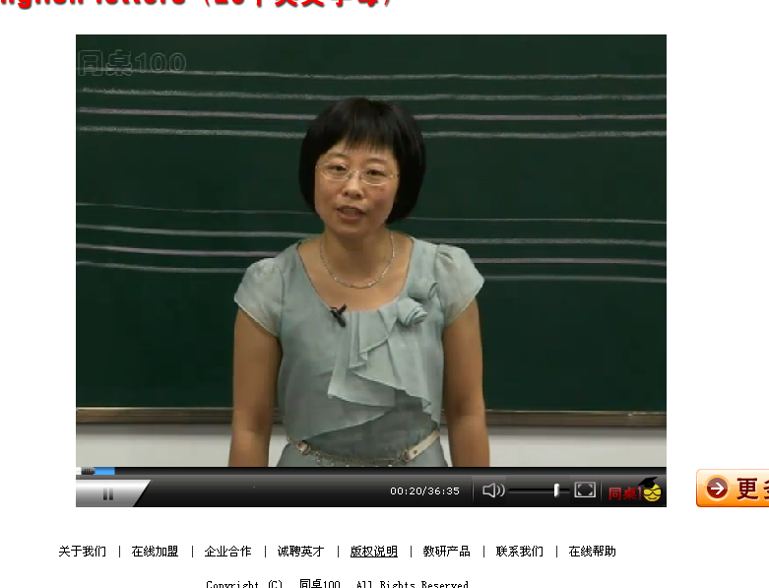
三 收入：
广告收入，或则通过vip客户访问付费资源
四 竞争情况及市场营销：
同学100，这个网站是通过学生付费。本网站是免费。
五 资本结构：
目前三人合资。

日期：2012-10-26

